基于职教高考背景下思维导图模式
在旅游专业理论课教学中的实践研究
姓名：刘燕、刘佳 单位：成都电子信息学校
【摘要】成都市自2011年起率先探索普职融通和中高职融通，此政策打破了从职业高中到高等教育的壁垒，现在职业教育体系是与普通教育体系共同发展、相互沟通的职业教育体系，通过职业教育可以为国家提供更多技能型人才，因此，基于职教高考大背景下的中职高考科目教学成为职教教学工作中的重中之重，在互联网+教育的今天，如何兼容并蓄的使用新技术，新工具，新模式是新形势下教学面临的重要任务。思维导图模式则是可用于表达发散性思维的有效的思维工具，在诸多行业，领域已经广泛运用且成效显著。
【关键词】 职教高考； 思维导图； 旅游专业； 理论课教学
成都市自2011年起率先全面铺开普职融通和中高职融通，此政策打破了从职业高中到高等教育的壁垒，现在职业教育体系是与普通教育体系共同发展、相互沟通的职业教育体系，通过职业教育可以为国家提供更多技能型人才，因此，基于职教高考大背景下的中职高考科目教学成为职教教学工作中的重中之重，在几年的发展时间里，中职高考取得了一定成绩，但大多数学校，专业课教师对于职教高考还在探索之中，特别是专业课教学，以旅游专业专业课教学为例，文科类性质决定了教学知识点杂、散，给教学带来了一定难度，基于此背景，找到一种或者多种合理的教学方法或者工具形成教学方法体系显得尤为重要，思维导图模式则是可用于表达发散性思维的有效的思维工具，在诸多行业，领域运用成效显著，在互联网+教育的今天，如何兼容并蓄的使用新技术，新工具，新模式是新形势下教学面临的重要任务。
- 基于思维导图的研究
（一）什么是“什么是思维导图”
¹思维导图又称脑图、心智地图、脑力激荡图、思维导图、灵感触发图、概念地图、树状图、树枝图或思维地图，是一种图像式思维的工具以及一种利用图像式思考辅助工具，思维导图是使用一个中央关键词或想法引起形象化的构造和分类的想法；它用一个中央关键词或想法以辐射线形连接所有的代表字词、想法、任务或其它关联项目的图解方式。
² 是表达发散性思维的有效的图形思维工具 ，它简单却又极其有效，是一种革命性的思维工具。思维导图运用图文并重的技巧，把各级主题的关系用相互隶属与相关的层级图表现出来，把主题关键词与图像、颜色等建立记忆链接。思维导图充分运用左右脑的机能，利用记忆、阅读、思维的规律，协助人们在科学与艺术、逻辑与想象之间平衡发展，从而开启人类大脑的无限潜能。思维导图因此具有人类思维的强大功能。
（二）思维导图的模式有哪些表现形式
模式一：鱼骨图

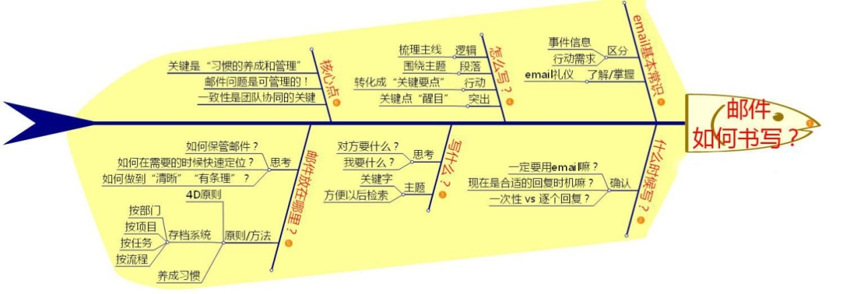
模式二：

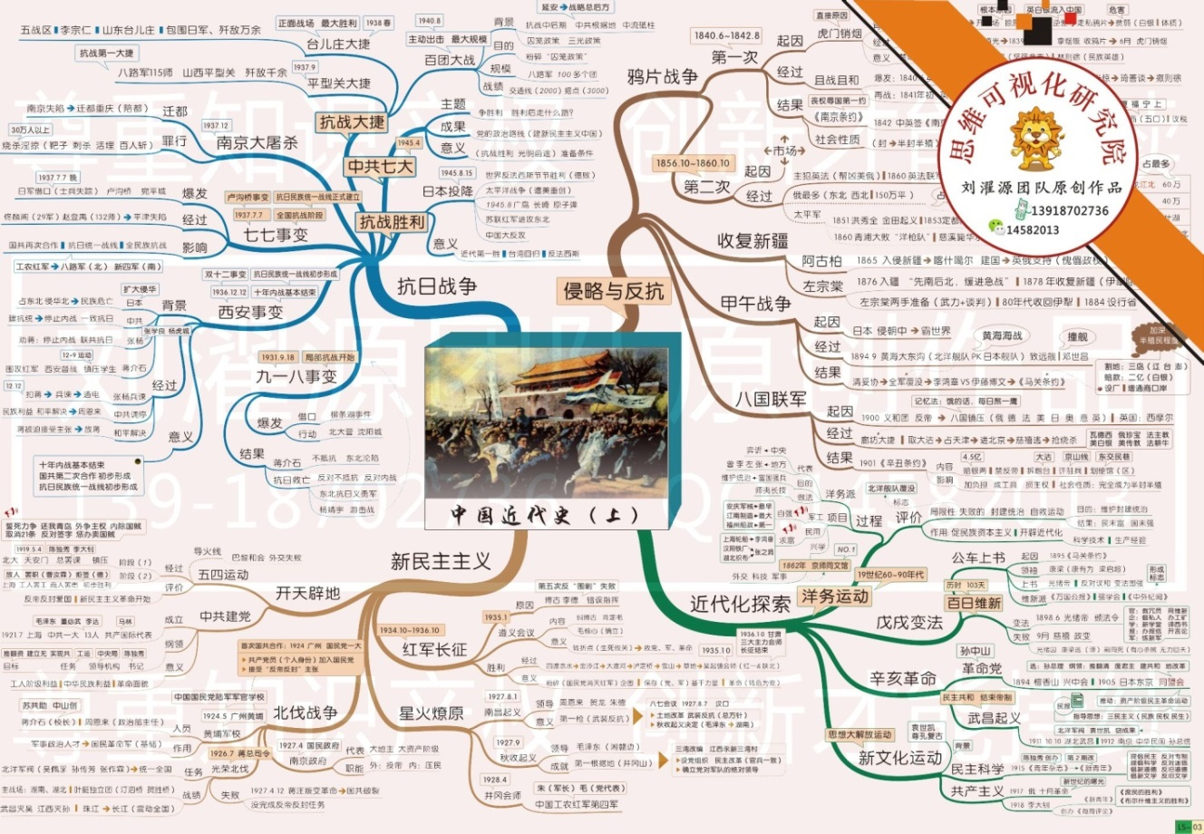
模式三：

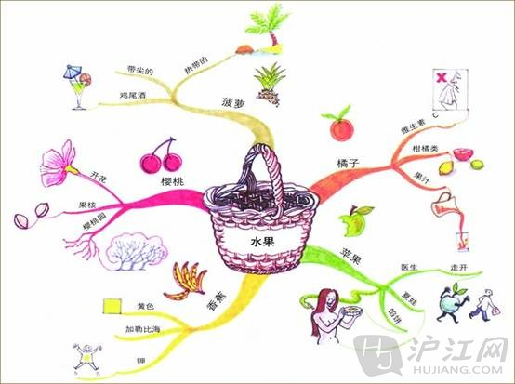
模式四：

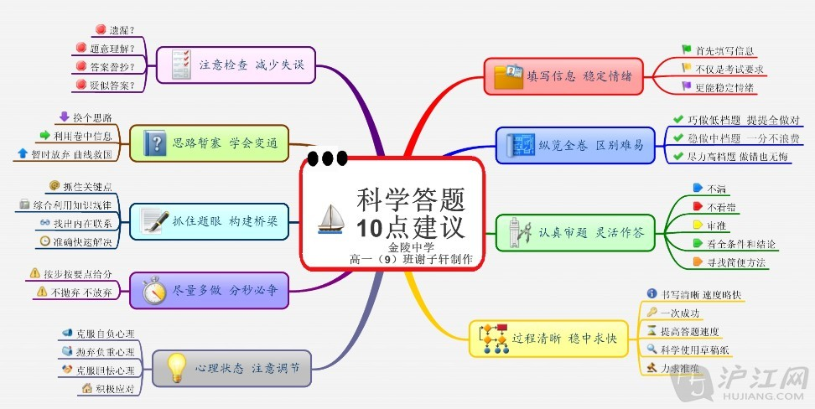
二、思维导图模式的特点
（一）易于实现思维的发散
目前中国式教育最缺乏的就是对孩子创造、创新能力的培养。在现今的应试化教育背景下，用现有的教育理念教出的学生大多是程序化，定势化的思维模式，为什么国外的孩子可以有那么强的创造力，原因就在于教育，包括家庭，学校，社会等方面。思维导图模式由国外传入中国，首先应用在公司和企业对员工思维能力的培养。经实践发现，思维导图模式能让人的思维无限扩展，不再被局限。
（一）图片记忆让思维更有逻辑性
思维导图的最终表现形式是图片，用图片的形式将各个事物之间有机的联系在一起，图片记忆的效果往往比文字记忆效果更佳。同理，在教学当中，通过图片的形式让学生了解理论知识点中的逻辑联系，能更高效，更高质量的完成理解，识记。
三、旅游专业理论课程特点及教学现状
据统计，全市中职类学校共70余所（包括公办和民办），开设旅游专业的有36所，而现今职教思维大变革—中高职融通，职业学校学生考大学成为大势所趋。因此，在职教高考背景下，如何学好，教好专业课程是当务之急。为了了解各职业学校旅游专业教学情况进行了一定范围内的问卷调查，发放问卷300份，回收有效问卷289份，现将专业课教学现状分析如下：
（一）旅游专业课门类多，知识点杂、散、多

表1：对旅游专业课知识点范围、量的调查
旅游专业高考科目分为文化课和专业课，文化课包含语文、数学、英语，专业课包含餐饮服务与管理、中国旅游地理、旅游概论、客房（技能）、餐饮（技能）导游词讲解（技能），而诸多的课程涉及到方方面面的知识点，知识点多，杂，散，给教学带来诸多困扰。在调查中，大多数专业课教师表示不能找到合理的方法去归纳总结知识点，只有少部分教师利用自己的经验积累能寻求到合理的教学方法。
（二）专业课高考科目缺乏统一的课程标准及教学指导
中职高考虽然一直就在开展，但是却在近5年才全面迅速发展起来的，由于各个专业课程门类多，知识点复杂，不像普通中学高考课程那样具有课标，考纲的指引，因此，教学过程就像百家争鸣，各自风格突出，教师也是在近今年的高考中吸取经验，现学现用，据调查，大部分专业课教师对理论课教学教学方法存在疑惑，特别是刚毕业的年轻教师对职教课程更是摸不清头脑。

表2：旅游专业专业课高考科目教学教师情况
（三）学生生源相对较差，掌握知识能力欠缺
中职学校学生大多学习习惯较差，缺乏正确的学习方法，掌握知识能力相对欠缺。进入到职高学习之后，需要在老师的带领及督促下被动的学习，缺乏学习应该有的主动性。
四、思维导图模式运用在旅游专业理论课课堂教学中的优势
（一）易于对杂、散知识点进行有规律的归纳总结
思维导图跟其他的工具有所不同，它主要是开发运用右脑的技能，利用记忆、阅读、思维的规律，开启人类大脑的无限潜能，总的来说，思维导图就是一种工具—帮助我们思考，记忆，回忆。相对于旅游专业课程的特殊性，更需要有这样的一种工具来帮助我们的教学。比如，我们将思维导图用于餐饮服务与管理—主题宴会中餐巾花的选择和应用的原则，在进行了技能课教学之后，对知识点进行理论总结，这个知识点在餐饮中是个小知识点，但是涉及的内容却很广，比如要掌握餐巾花的种类，宴会的种类及特点，餐巾花的折法搭配等等，所以采用思维导图模式将这个知识点进行逻辑构图，形成一个有联系的图片，如：核心内容是—主题宴会中餐巾花的选择和应用，第一层逻辑关系—宴会的类型（婚宴，寿宴，商务宴等），第二层逻辑关系—宴会的主题，第三层逻辑关系—根据主题选择的餐巾花的种类，第四层逻辑关系—餐巾花花色，从理论上说，思维是可以无限发散的，因此，对于学生思维能力的培养是非常有利的。
（二）引导学生掌握合理的学习方法
每个人都应有一套属于自己的学习方法，这些方法构成了自己的思维体系，因此在明确了学习目标之后，帮助学生找到适合自己的学习方法也是非常重要的，思维导图模式是一种思维工具，在教学过程中，用思维导图模式可以总结归纳很多知识点，便于再次复习，比如：旅游概论—中国旅游简史，中国旅游简史从神话传说时期到现代旅游经历了一个很漫长的发展历史。首先，我们知道考纲要求掌握的是在各个历史发展时期旅游的发展情况，杰出的人物代表，旅游特征，重要历史事件等等，如果用思维导图来概括的话，就显得浅显易懂，让学生能快速学习，固化，记忆。同时，掌握了这种工具，也可以说是一种学习方法，对今后的学习也有事半功倍的效果。
（三）可视化，易记忆，激发学习兴趣
通过思维导图模式建立知识点之间的练习，形成一个可看的图形，对知识点逻辑关系的理清和知识点的复习非常的重要。我们都知道图片记忆往往比文字记忆更深刻，当我们在使用常用的教学方法—课堂讲授后，学生只会把每个知识点背，背，背，学生丧失了学习兴趣，进而厌倦学习，这是非常可怕的开始，因此，使用这样的图标方式让学生在纷繁复杂的知识点中脱离出来，用一个简单的思维导图就解决了知识点难记的问题，这也是现今推崇的教改重点。
（四）提纲挈领，帮助学生立足全局把握问题之间的联系
思维导图既是发散性思维的图文工具，通过反向观察，也是聚合性的图文工具，通过图文方式的表达，能让学生立足全局，掌握核心，并且发现事物之间的内在联系，对旅游概论类理论性强的课程教学更加适用。
新形势下的教育提倡互联网+的教育，俗话说“海纳百川，有容乃大”，当教育教学方法吸收了社会各家之长，如现今公司，企业都在用的思维导图模式、H5、二维码翻转教学等，那样的教育才是可持续发展的教育，才能让从教者，受教者从中受益，从而不忘初心，继续前行！

参考文献
1.百度百科
2.百度百科

